Задания Python

1. функция, которая принимает на вход строку и для каждого особенного номера, встречающегося в строке, выводит соответствующий хороший номер

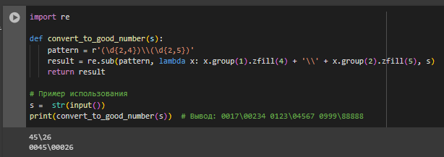

import re

def convert_to_good_number(s):

    pattern = r'(\d{2,4})\\(\d{2,5})'

    result = re.sub(pattern, lambda x: x.group(1).zfill(4) + '\\' + x.group(2).zfill(5), s)

    return result

# Пример использования

s =  str(input())

print(convert_to_good_number(s))

2. функция, которая добавляет k банкоматов таким образом, чтобы максимальное расстояние между соседними банкоматами являлось минимально возможным, и возвращает список новых расстояний между банкоматами.

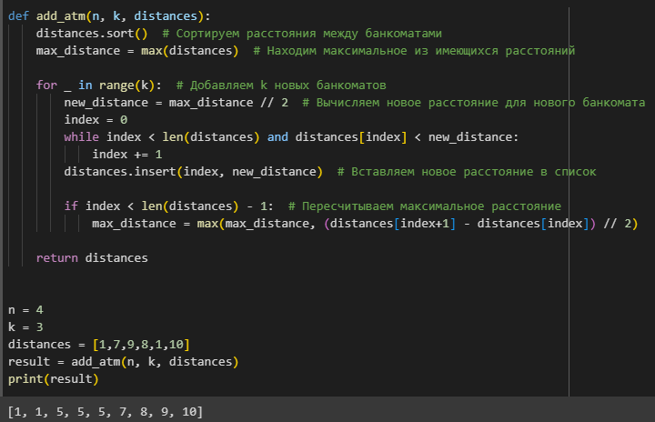

def add_atm(n, k, distances):

    distances.sort()  # Сортируем расстояния между банкоматами

    max_distance = max(distances)  # Находим максимальное из имеющихся расстояний

    for _ in range(k):  # Добавляем k новых банкоматов

        new_distance = max_distance // 2  # Вычисляем новое расстояние для нового банкомата

        index = 0

        while index < len(distances) and distances[index] < new_distance:

            index += 1

        distances.insert(index, new_distance)  # Вставляем новое расстояние в список

        if index < len(distances) - 1:  # Пересчитываем максимальное расстояние

            max_distance = max(max_distance, (distances[index+1] - distances[index]) // 2)

    return distances

n = 4

k = 3

distances = [1,7,9,8,1,10]

result = add_atm(n, k, distances)

print(result)

3. Функция, которая принимает на вход список строк, состоящих из цифр, и возвращает максимальное возможное число, которое может получиться в результате конкатенации всех строк из этого списка.

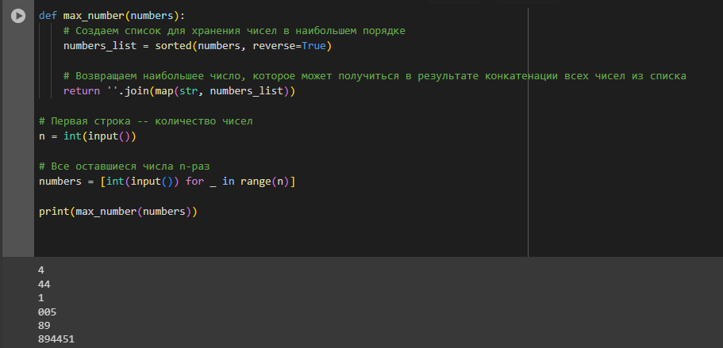0

def max_number(numbers):

    # Создаем список для хранения чисел в наибольшем порядке

    numbers_list = sorted(numbers, reverse=True)

    # Возвращаем наибольшее число, которое может получиться в результате конкатенации всех чисел из списка

    return ''.join(map(str, numbers_list))

# Первая строка -- количество чисел

n = int(input())

# Все оставшиеся числа n-раз

numbers = [int(input()) for _ in range(n)]

print(max_number(numbers))

Задания SQL

1. Оператор выбора, который выдаст 100 дат, начиная с текущей, при этом каждая дата отличается от предыдущей на 2-7 дней.

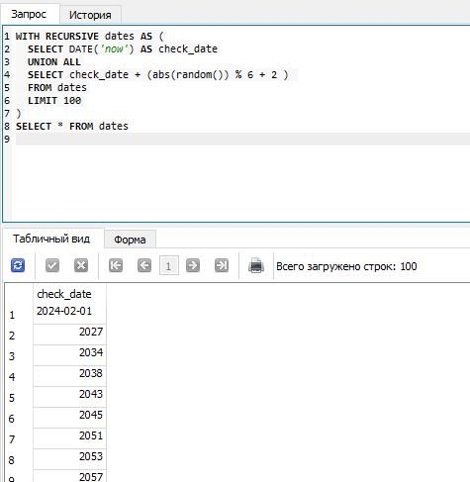

2. запрос, который вернёт количество и сумму продаж для каждого продавца, а также ранжирует продавцов по количеству продаж и по сумме продаж.

**sales_c** - количество продаж,

**sales_rank_c** - ранг по количеству продаж,

**sales_s** - сумма продаж,

**sales_rank_s** - ранг по сумме продаж.

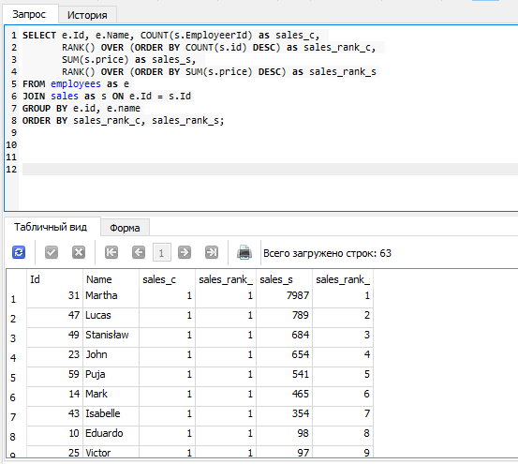

3. Оператор выбора, который для каждого аккаунта выведет периоды постоянства остатков. Результат запроса должен содержать столбцы **acc** – номер аккаунта, **dt_from** - начало периода,

**dt_to** - конец периода, **balance** – остаток на счёте в данном периоде.

Дата конца последнего периода – 01.01.3000

